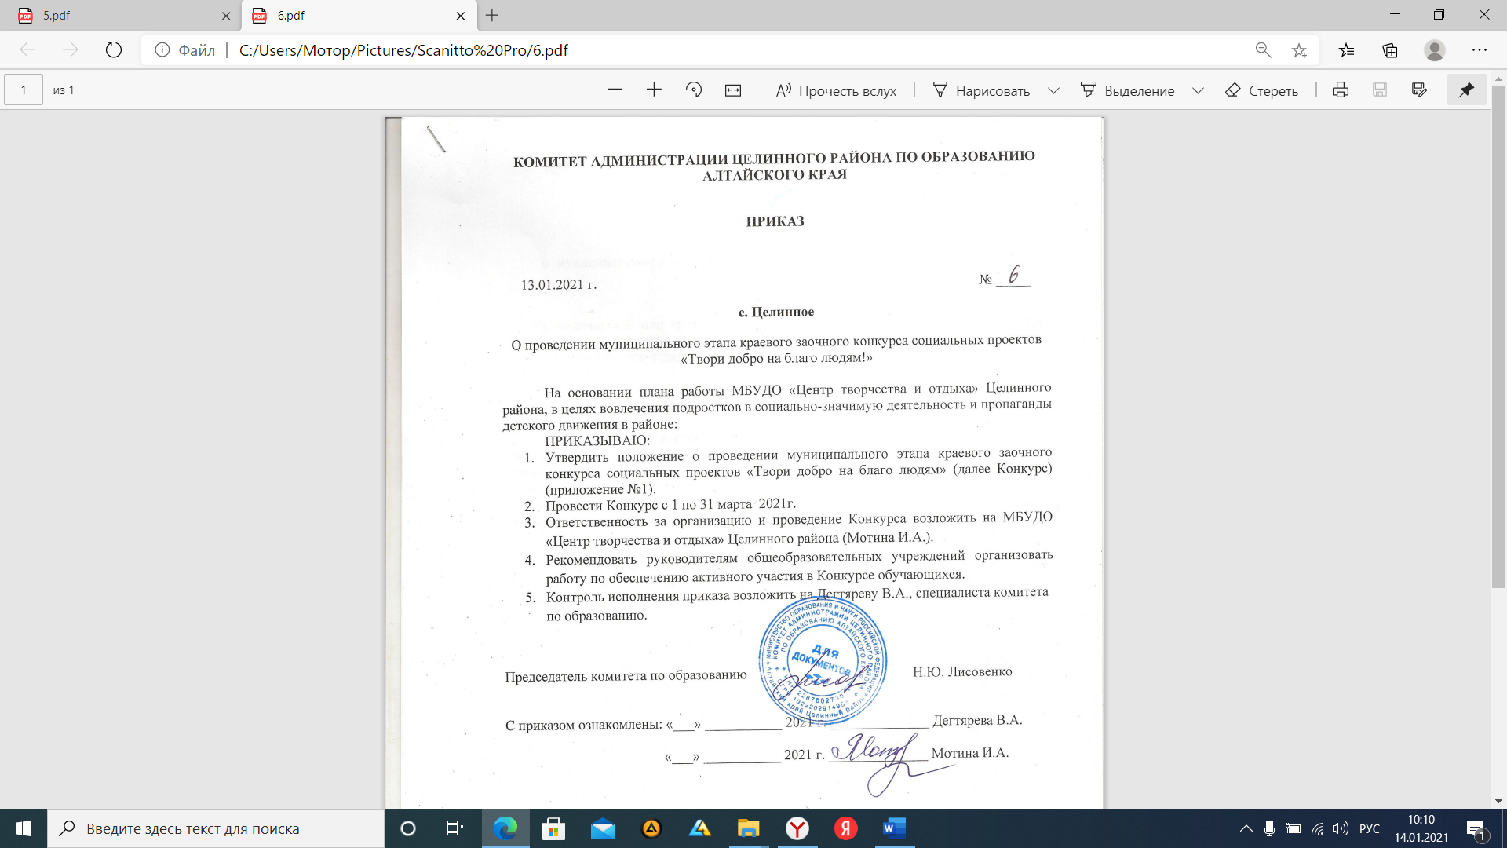

|  |  |
| --- | --- |
|  | *Приложение №1*  *к приказу комитета администрации Целинного района по образованию*  *от 13.01.2021 №6* |

# Положение

о муниципальном этапе краевого заочного конкурса социальных проектов

**«Твори добро на благо людям!»**

**1. Цели и задачи Конкурса**

Муниципальный этап краевого заочного конкурса социальных проектов **«Твори добро на благо людям!»** (далее Конкурс) по направлениям Российского движения школьников проводится с целью включения детей и подростков в социально-значимую деятельность.

Учредителем Конкурса является МБУДО «Центр творчества и отдыха» Целинного района, Комитет администрации Целинного района по образованию.

Задачи Конкурса:

**-** формирование навыков разработки социальных проектов, позитивного и профессионального имиджа лидера, общественное и государственное признание их личного вклада в развитие общественной составляющей государственной молодежной политики в формировании гражданского общества;

**-** выявление, оценка и распространение успешного опыта деятельности, инновационных подходов в детском общественном движении.

**2.Участники** Конкурса

В Конкурсе могут принять участие **активисты-лидеры** детских организаций РДШ (учащиеся 7-11 классов, 13-17 лет) и **руководители** детских организаций, объединений (координаторы детского движения, заместители директоров по воспитательной работе, старшие вожатые, классные руководители, учителя-предметники) без ограничения возраста.

**3.Порядок проведения** Конкурса

Конкурс проводится **в марте 2021 года.**

Документы (заявка, проект) направляются в адрес оргкомитета до **28 февраля 2021 года** по адресу: Целинный район, село Целинное, улица Победы,5, МБУДО «Центр творчества и отдыха» Целинного района.

Материалы предоставляются в печатном виде (формат А-4, поля со всех сторон - 2 см, междустрочный интервал - одинарный, Times New Roman, размер шрифта 12 кегль) и электронном вариантах, электронные пособия - на CD – R(W) дисках.

**4. Жюри** Конкурса

Для проведения Конкурса избирается жюри.

Его состав, порядок работы утверждается оргкомитетом Конкурса.

Членами жюри могут быть представители общественности, работники образовательных учреждений.

1. **Подведение итогов** Конкурса

Работы победителей принимают участие в краевом конкурсе.

Список победителей и участников Конкурса будет направлен в ОУ района, опубликован на сайте МБУДО «Центр творчества и отдых» до 31 марта 2021г.

Исп. Стрельченко М.А.

Тел. 2-21-82, 89069422328

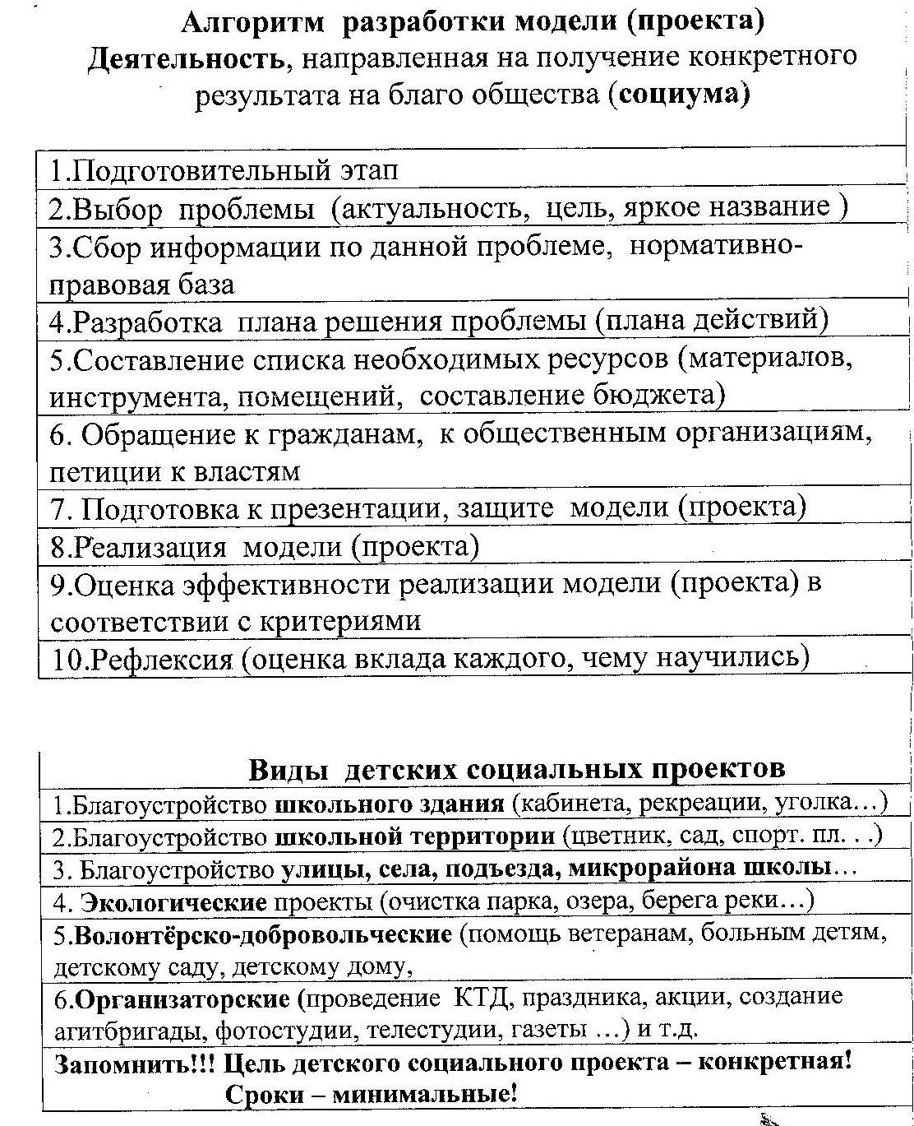Приложение №1

